**Vyšehrad Dvje dorazí do kin za dva měsíce, trailer dost prozrazuje**

**Už za dva měsíce se dočká nejen téměř tři čtvrtě milionu diváků, kteří navštívili v roce 2022 v kinech Vyšehrad: Fylm. Pokračování úspěšné nekorektní komedie s názvem Vyšehrad Dvje totiž ovládne velikonoční plátna kin napříč republikou a dá se předpokládat, že pokračování zaujme ještě větší počet diváků. Tvůrci šli totiž tentokrát ještě víc za hranu a 17. dubna se tak přiřítí nejen fotbalová lavina Lavi, ale také všichni jeho souputníci z minula plus několik desítek nových tváří, které se napojily na tento styl humoru naprosto bez problémů. Kdo si totiž nezahrál ve Vyšehradu, jako by nebyl!**

A na co mohou diváci těšit? Jak se Vyšehrad Dvje posunul oproti Fylmu? *„Největší rozdíl je v tom, že jednička byla fakt komorní záležitost. Jako imploze ponorky pod vodou, která se tím tlakem rozmačká. Dvojka je exploze na povrchu. Vybouchne a dostane všechny dílky do světa. Je to světové nejenom tím, že jsme natáčeli i v zahraničí, ale taky počtem prostředí, herců, nových charakterů, ten cast je opravdu velký. Troufám si říct, že je to ten případ, kdy je pokračování lepší než předchozí film,“* vysvětlil herec, režisér a producent filmu **Jakub Štáfek**.

Mezi novými tvářemi filmu se objeví i pár překvapivých jmen. *„Naše největší výhra je podle mě role nového trenéra Šebka, kterou ztvárnil Lukáš Vaculík. To sedlo jak prdel na hrnec. Lukáš přistoupil na tu naši hru a troufnu si říct, že i pro něj to bylo velké zpestření v rámci jeho repertoáru,“* svěřil se Štáfek. *„Já to tak mám rád. Takhle žiju celý život, mně tenhle způsob humoru vyhovuje,“* potvrdil **Lukáš Vaculík**, který se tak vůbec poprvé objeví ve filmu se svojí neteří **Šárkou Vaculíkovou Krausovou**. Ta je už od seriálu Laviho milovanou, i když trochu jednoduchou partnerkou Lucií.

Jak uvidí diváci už v traileru, dalším zpestřením bude jistě angažování velkého množství krásných žen. A tentokrát nejen ze striptýzových podniků… *„Myslím, že mužská část diváků ocení stejně jako já ‚Smrkov bitches‘, což je parta hereček, které hrají manželky a přítelkyně vesnických fotbalistů ve Smrkově, kam osud Laviho zavede. To, co tam ty naše holky předvádějí, to je top,“* osvětlil druhý z producentů, **Ctibor Pouba**. Mezi „holkami“, které předvedou i originální tanec roztleskávaček, diváci uvidí například **Alžbětu Ferencovou** alias Zeu, **Gabrielu Heclovou** nebo **Sáru Lutovskou**.

Tím ale výčet rozhodně nekončí. Překvapí třeba i **Milan Šteindler, David Vávra, Jan Kolařík** v rolích bafuňářů nebo z mladší generace **Václav Neužil, Filip Březina, Adam Ernest** či **Jakub Děkan** jako fotbalisté. A chybět nebudou klasicky ani nejznámější sportovní hvězdy jako **Jan Koller, Pavel Nedvěd, Patrik Berger, Vladimír Šmicer, Tomáš Ujfaluši, Marek Jankulovski, Radko Gudas, Petr Švancara** a třešničkou na nekorektním dortu bude jistě držitelka Českého lva **Simona Peková**. *„Simona byla otevřená tomu, že bude hrát epizodní roli, která tam ale má svoji důležitou úlohu. I když je peprná a trošku fekální. A ona k tomu přistoupila se ctí a sama říkala, jak si to představuje. Byla skvělá,“* dodal Jakub Štáfek.

Natáčení filmu probíhalo v létě a na podzim roku 2024 v Ústeckém kraji, v Praze, v Anglii, Argentině, na Slovensku a na dalších místech světa. Režie filmu podle scénáře **Tomáše Vávry** se opět spolu s režisérem **Martinem Koppem** ujal Jakub Štáfek**,** který je zároveň se **Ctiborem Poubou** i jedním z producentů filmu. Za kamerou stál stejně jako minule **Jan J. Filip.** Distributorem snímku je společnost Bioscop.

Vyšehrad: Fylm měl premiéru v českých kinech v dubnu 2022, kde jej vidělo přes 700 000 diváků. Neméně úspěšné bylo potom uvedení Vyšehradu na VOD platformách. Vyšehrad Dvje tak dorazí do kin přesně po třech letech od prvního filmu těsně před Velikonocemi.

**Obsazení:** Jakub Štáfek, Šárka Krausová, Jakub Prachař, Lukáš Vaculík, Ondřej Pavelka, Miroslav Hanuš, Jaroslav Plesl, Jiří Ployhar, Jakub Jenčík, Jana Kolesárová, Luisa Bábková, David Novotný, Věra Hlaváčková, Ivana Chýlková, David Prachař, Václav Svoboda, Patrik Kutil, Erik Kutil, Tomáš Havlínek, Václav Marhold, Marek Salvet, Jakub Děkan, Václav Neužil, Adam Ernest, David Vobořil, Filip Březina, Marco Škop, Jan Komínek, Jakub Štefek, Jiří Konvalinka, Gabriela Heclová, Anita Krausová, Alžběta Ferencová, Sára Lutovská, Lumíra Přichystalová, Jiří Štrébl, Jan Révai, Stanislava Jachnická, Milan Šteindler, David Vávra, Jakub Uličník, Petr Švancara, Jan Kolařík, Simona Peková, Petr Vaněk, Zuzana Stavná, Jan Jankovský, Tomáš Dastlík, Jaromír Bosák, Jan Koller, Pavel Nedvěd, Patrik Berger, Vladimír Šmicer, Tomáš Ujfaluši, Marek Jankulovski, Radko Gudasa mnoho dalších.

**Tvůrci:**

Scénář: Tomáš Vávra

Režie: Martin Kopp, Jakub Štáfek

Producent: Ctibor Pouba, Jakub Štáfek

Kamera: Jan J. Filip

Hudba: David Solař

Architekt: Martin Rálek

Kostýmy: Kateřina Konečná

Masky: Stáňa Kolářová

Zvuk: Jan Paul

Střih: Tomáš Klímek

Žánr: komedie

Země: ČR

Délka: 110 min.

Premiéra: 17. dubna 2025

**Synopse:**

Zní to možná neuvěřitelně, ale Lavi v pokračování Vyšehradu znovu dostává šanci. A tentokrát dokonce v podobě zahraničního angažmá! Už jeho let do Anglie ale skončí fiaskem a jak se dá předpokládat, jeho jazyková výbava mu nepřinese mnoho úspěchů ani v novém působišti. Tentokrát ho však průšvihy nepřivedou do FC Slavoj Vyšehrad, ale „spadne“ až do vesnického FK Smrkov. A tady ho čeká spousta překvapení včetně toho nejdůležitějšího, které odhalí díky náhodnému čůrání u pangejtu…

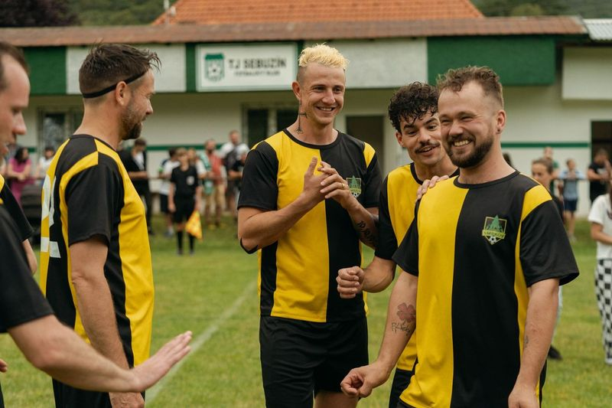

*PR: Mia Production – Mgr. Gabriela Vágner, t: +420 602 789 242, m:* [*info@miaproduction.cz*](mailto:info@miaproduction.cz)